食光记——智慧餐饮点餐系统实验报告

一、项目概述

1.1 项目背景
随着移动互联网和智能设备的普及，传统餐饮行业面临数字化转型的迫切需求。本项目基于华为鸿蒙（HarmonyOS）平台，开发了一款名为"食光记"的智慧餐饮点餐系统，旨在为餐饮商家提供高效的店铺管理工具，同时为顾客提供便捷的扫码点餐体验。

1.2 项目目标
- 实现商家端店铺信息管理、菜品管理、订单管理等核心功能
- 实现顾客端扫码点餐、购物车、订单提交等功能
- 构建社交化的"发现"模块，支持用户发布动态、互动交流
- 实现即时通讯功能，支持用户间消息沟通
- 提供完善的个人中心，支持账户管理、销售数据统计等

1.3 技术栈

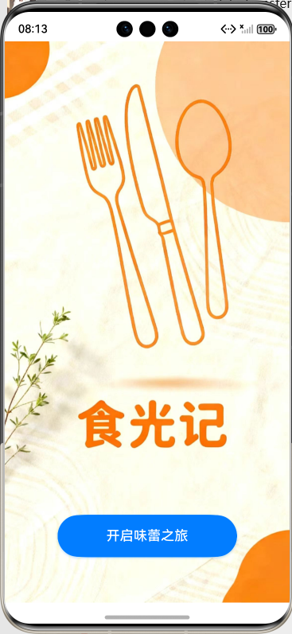
图1-1 食光记应用首页界面

- 前端框架：HarmonyOS ArkTS/ArkUI
- 后端框架：Python Flask
- 数据库：MySQL 9.0
- 开发工具：DevEco Studio 6.0
- 版本控制：Git
────────────────────────────────────────────────────────────

二、需求分析

2.1 用户角色分析

2.1.1 商家用户
商家用户是系统的主要管理者，负责店铺的日常运营管理。
核心需求：
- 管理店铺基本信息（名称、营业时间、地址等）
- 管理菜品信息（添加、编辑、删除菜品）
- 查看销售数据和订单统计
- 生成桌号二维码供顾客扫码点餐
- 与顾客或员工进行即时通讯

2.1.2 顾客用户

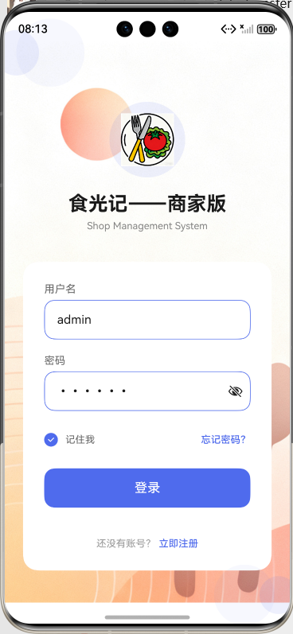
图1-2 菜品分类展示

顾客用户通过扫描桌号二维码进入系统进行点餐。
核心需求：
- 浏览菜品信息和分类
- 将菜品加入购物车并提交订单
- 查看订单状态
- 浏览发现页内容，参与社交互动
- 与商家或其他用户进行消息沟通

2.2 功能需求分析

2.2.1 首页模块（HomePage）

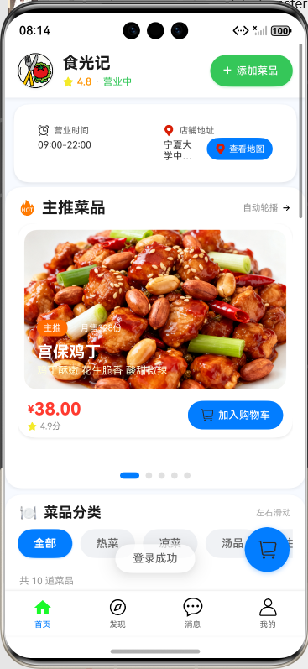
图2-1 首页-店铺信息与主推菜品

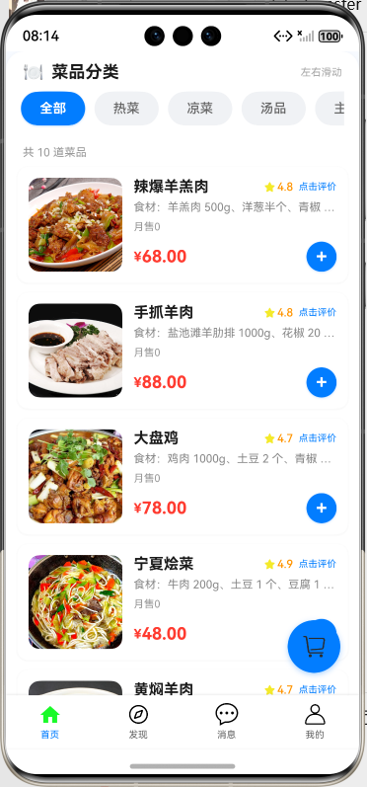
图2-2 首页-菜品列表浏览

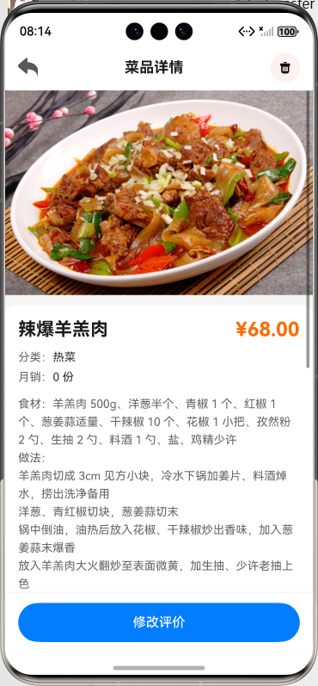
图2-3 添加菜品功能

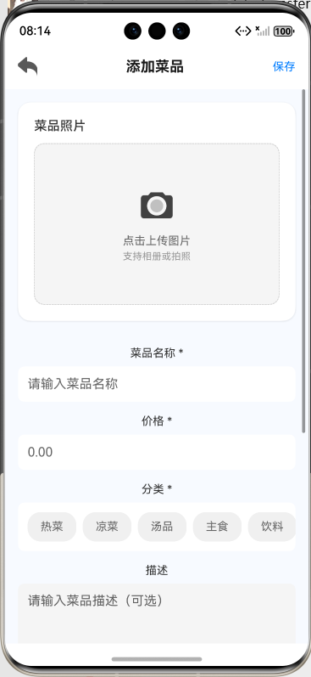
图2-4 菜品详情与评价

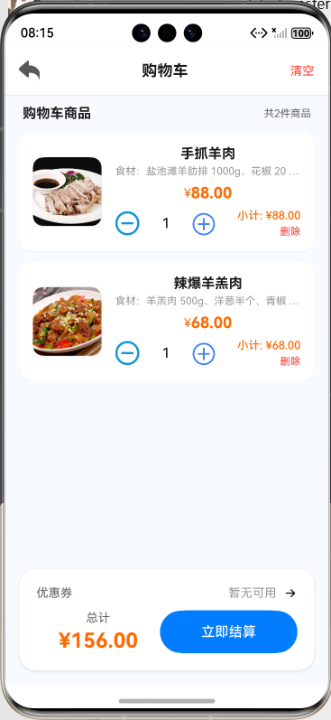
图2-5 购物车功能

功能编号 | 功能名称 | 功能描述 | 优先级
F1.1 | 店铺信息展示 | 展示店铺名称、评分、营业时间、地址 | 高
F1.2 | 添加菜品 | 商家可添加新菜品，包含名称、图片、价格、做法、分类 | 高
F1.3 | 图片上传 | 支持从相册选择或相机拍摄菜品图片 | 高
F1.4 | 主推菜品轮播 | 以轮播形式展示推荐菜品 | 中
F1.5 | 菜品分类浏览 | 按热菜、凉菜、汤品、主食、饮料、甜品分类展示 | 高
F1.6 | 菜品详情查看 | 点击菜品查看详细信息、做法、评价 | 高
F1.7 | 菜品评价 | 支持星级评分和文字评价 | 中
F1.8 | 购物车功能 | 将菜品加入购物车，支持数量调整 | 高
F1.9 | 菜品删除 | 商家可删除已有菜品 | 中
F1.10 | 地图预览 | 查看店铺位置地图 | 低

2.2.2 发现页模块（DiscoverPage）

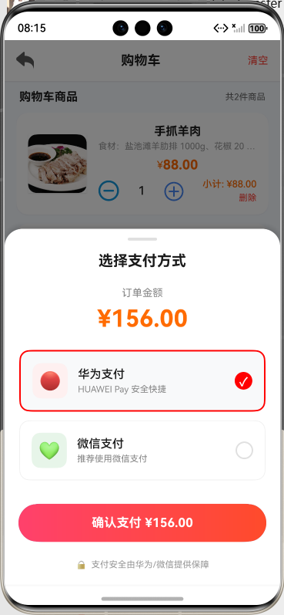
图2-6 发现页-帖子浏览

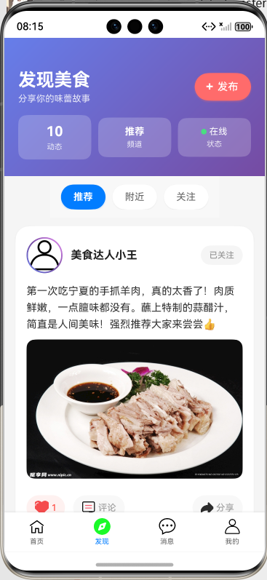
图2-7 发现页-发布动态

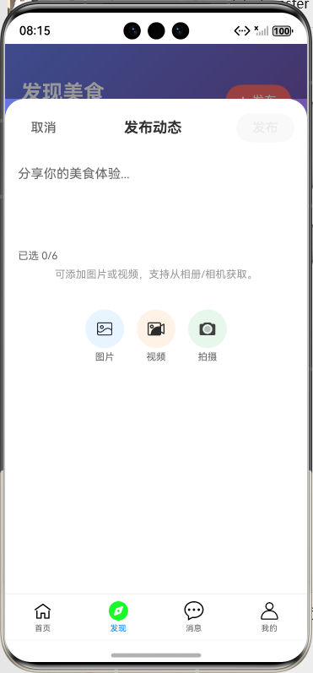
图2-8 帖子互动功能

功能编号 | 功能名称 | 功能描述 | 优先级
F2.1 | 帖子浏览 | 支持关注、附近、推荐三个分类 | 高
F2.2 | 发布帖子 | 支持发布图片、视频内容 | 高
F2.3 | 媒体上传 | 读取相册、调用相机上传媒体文件 | 高
F2.4 | 点赞功能 | 对帖子进行点赞/取消点赞 | 中
F2.5 | 评论功能 | 对帖子进行评论 | 中
F2.6 | 分享功能 | 将帖子分享到消息页 | 中
F2.7 | 关注用户 | 关注帖子发布者 | 中
F2.8 | 下拉刷新 | 下拉刷新获取最新内容 | 中
F2.9 | 加载进度 | 显示内容加载进度条 | 低

2.2.3 消息页模块（MessagePage）

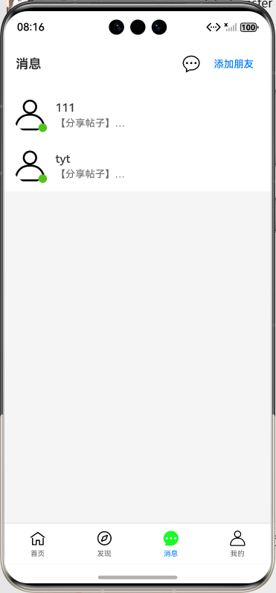
图2-9 消息页-会话列表

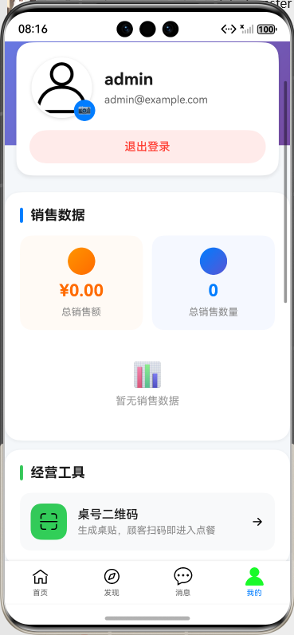
图2-10 消息页-聊天功能

功能编号 | 功能名称 | 功能描述 | 优先级
F3.1 | 会话列表 | 展示所有聊天会话 | 高
F3.2 | 即时聊天 | 用户间发送文字消息 | 高
F3.3 | 添加好友 | 搜索数据库用户添加好友 | 中
F3.4 | 用户搜索 | 根据用户名搜索用户 | 中
F3.5 | 通知中心 | 接收系统通知、订单通知 | 中
F3.6 | 消息分享 | 接收发现页分享的帖子 | 低

2.2.4 我的页面模块（ProfilePage）

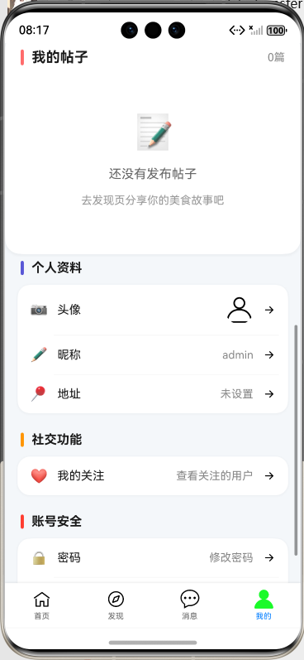
图2-11 我的页面-用户信息展示

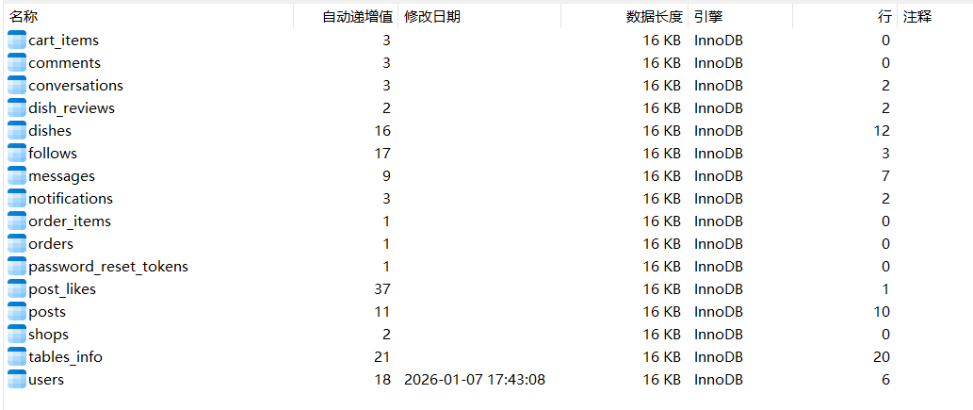
图2-12 我的页面-销售数据与设置

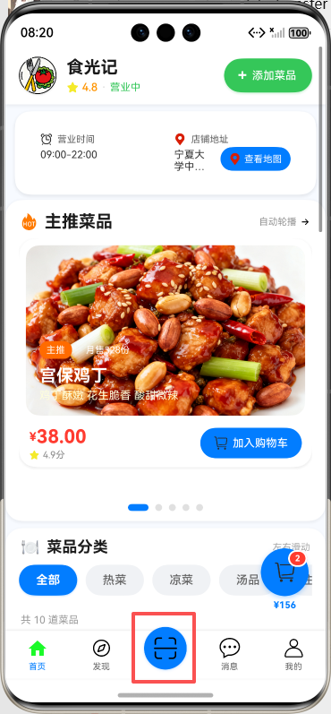
图2-13 桌号二维码生成功能

功能编号 | 功能名称 | 功能描述 | 优先级
F4.1 | 登录信息展示 | 展示当前登录用户信息 | 高
F4.2 | 登录/退出 | 支持登录和退出登录 | 高
F4.3 | 销售数据展示 | 展示销售额、销售数量、热销菜品（商家版） | 高
F4.4 | 个人资料修改 | 修改头像、昵称、地址 | 中
F4.5 | 账号安全 | 修改密码、邮箱 | 中
F4.6 | 头像上传 | 从相册选择或拍摄头像 | 中
F4.7 | 桌号二维码 | 生成桌号二维码供顾客扫码（商家版） | 高
F4.8 | 我的关注 | 查看关注的用户列表 | 中
F4.9 | 我的帖子 | 查看和删除自己发布的帖子 | 中
F4.10 | 钱包功能 | 查看账户余额和交易记录 | 低

2.2.5 顾客端特有功能

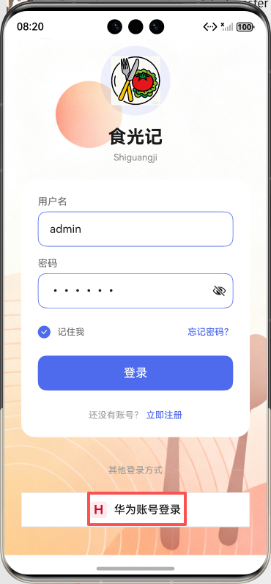
图2-14 顾客端-扫码点餐首页

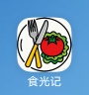
图2-15 顾客端-菜品浏览与下单

功能编号 | 功能名称 | 功能描述 | 优先级
F5.1 | 扫码入座 | 扫描桌号二维码进入点餐 | 高
F5.2 | 华为账号登录 | 支持华为账号快捷登录 | 中
F5.3 | 游客模式 | 无需登录即可浏览菜品 | 低

2.3 非功能需求

2.3.1 性能需求
- 页面加载时间不超过3秒
- 图片上传支持压缩处理
- 支持下拉刷新和分页加载

2.3.2 安全需求
- 用户密码采用bcrypt加密存储
- API接口采用JWT令牌认证
- 敏感操作需要登录验证

2.3.3 兼容性需求
- 支持HarmonyOS 4.0及以上版本
- 支持手机和平板设备
- 适配不同屏幕尺寸

2.3.4 权限需求
- 网络访问权限（INTERNET）
- 相机权限（CAMERA）
- 媒体读写权限（READ_MEDIA、WRITE_MEDIA）
- 通知权限（NOTIFICATION_CONTROLLER）
- 震动权限（VIBRATE）
────────────────────────────────────────────────────────────

三、设计方案

3.1 概要设计

3.1.1 系统架构设计
┌─────────────────────────────────────────────────────────────┐
│ 表现层 (Presentation Layer) │
│ ┌─────────────┐ ┌─────────────┐ ┌─────────────────────┐ │
│ │ 商家版APP │ │ 顾客版APP │ │ H5网页点餐 │ │
│ │ (entry模块) │ │(customer模块)│ │ (Web Browser) │ │
│ └─────────────┘ └─────────────┘ └─────────────────────┘ │
└─────────────────────────────────────────────────────────────┘
│
▼
┌─────────────────────────────────────────────────────────────┐
│ 业务层 (Business Layer) │
│ ┌──────────┐ ┌──────────┐ ┌──────────┐ ┌──────────────┐ │
│ │用户管理 │ │菜品管理 │ │订单管理 │ │ 社交互动 │ │
│ │UserModel │ │DishModel │ │OrderModel│ │ PostModel │ │
│ └──────────┘ └──────────┘ └──────────┘ └──────────────┘ │
│ ┌──────────┐ ┌──────────┐ ┌──────────┐ ┌──────────────┐ │
│ │购物车管理 │ │消息管理 │ │关注管理 │ │ 通知管理 │ │
│ │CartModel │ │MessageMdl│ │FollowMdl │ │NotificationMdl│ │
│ └──────────┘ └──────────┘ └──────────┘ └──────────────┘ │
└─────────────────────────────────────────────────────────────┘
│
▼
┌─────────────────────────────────────────────────────────────┐
│ 数据层 (Data Layer) │
│ MySQL Database (harmony_app) │
│ ┌────────┐ ┌────────┐ ┌────────┐ ┌────────┐ ┌────────┐ │
│ │ users │ │ dishes │ │ orders │ │ posts │ │messages│ │
│ └────────┘ └────────┘ └────────┘ └────────┘ └────────┘ │
└─────────────────────────────────────────────────────────────┘

3.1.2 模块划分
前端模块结构：
├── entry/ # 商家版模块
│ └── src/main/ets/
│ ├── common/ # 公共组件和工具
│ │ ├── Types.ets # 类型定义
│ │ ├── Utils.ets # 工具函数
│ │ └── NotificationUtils.ets # 通知工具
│ ├── pages/ # 页面组件
│ │ ├── Index.ets # 启动页
│ │ ├── LoginPage.ets # 登录页
│ │ ├── RegisterPage.ets # 注册页
│ │ ├── MainPage.ets # 主页面（Tab容器）
│ │ ├── HomePage.ets # 首页
│ │ ├── DiscoverPage.ets # 发现页
│ │ ├── MessagePage.ets # 消息页
│ │ ├── ProfilePage.ets # 我的页面
│ │ ├── CartPage.ets # 购物车页
│ │ ├── AddDishPage.ets # 添加菜品页
│ │ └── ...
│ └── entryability/ # Ability入口
│
├── customer/ # 顾客版模块
│ └── src/main/ets/
│ ├── common/ # 公共组件
│ ├── pages/ # 页面组件（与商家版共享大部分）
│ └── customerability/ # 顾客端Ability入口
│
└── h/ # 后端服务
├── api/ # API路由
│ ├── user_routes.py # 用户相关接口
│ ├── auth_routes.py # 认证相关接口
│ ├── data_routes.py # 数据相关接口
│ └── customer_routes.py # 顾客端接口
├── models/ # 数据模型
├── utils/ # 工具函数
└── app.py # 应用入口

3.1.3 数据流设计
用户操作 → UI组件 → 状态管理(@State/@StorageLink) → API调用 → 后端处理 → 数据库操作
↑ │
└────────────────────── 响应数据 ←──────────────────────────────────────┘

3.2 详细设计

3.2.1 数据库设计
E-R图主要实体关系：
┌─────────┐ 1:N ┌─────────┐ 1:N ┌─────────────┐
│ users │────────────▶│ shops │────────────▶│ dishes │
└─────────┘ └─────────┘ └─────────────┘
│ │
│ 1:N │ N:1
▼ ▼
┌─────────┐ N:1 ┌─────────┐ 1:N ┌─────────────┐
│ posts │────────────▶│ users │────────────▶│ cart_items │
└─────────┘ └─────────┘ └─────────────┘
│ │
│ 1:N │ 1:N
▼ ▼
┌─────────┐ ┌─────────┐
│comments │ │ orders │
└─────────┘ └─────────┘
核心数据表设计：
1. 用户表 (users)
字段名 | 类型 | 说明
id | INT | 主键，自增
username | VARCHAR(100) | 用户名，唯一
password | VARCHAR(100) | 密码（bcrypt加密）
email | VARCHAR(200) | 邮箱，唯一
user_type | VARCHAR(50) | 用户类型
avatar | VARCHAR(255) | 头像路径
address | VARCHAR(255) | 地址
created_at | TIMESTAMP | 创建时间
last_login | DATETIME | 最后登录时间

2. 菜品表 (dishes)
字段名 | 类型 | 说明
id | INT | 主键，自增
shop_id | INT | 店铺ID，外键
name | VARCHAR(200) | 菜品名称
description | TEXT | 菜品描述
price | DECIMAL(10,2) | 价格
image_url | VARCHAR(255) | 图片路径
category | VARCHAR(100) | 分类
is_recommended | TINYINT(1) | 是否推荐
status | VARCHAR(50) | 状态
created_at | TIMESTAMP | 创建时间

3. 订单表 (orders)
字段名 | 类型 | 说明
id | INT | 主键，自增
user_id | INT | 用户ID
shop_id | INT | 店铺ID
table_id | VARCHAR(50) | 桌号
total_amount | DECIMAL(10,2) | 总金额
status | VARCHAR(50) | 订单状态
remark | TEXT | 备注
created_at | TIMESTAMP | 创建时间

4. 帖子表 (posts)
字段名 | 类型 | 说明
id | INT | 主键，自增
user_id | INT | 发布者ID
title | VARCHAR(200) | 标题
content | TEXT | 内容
image_urls | TEXT | 图片路径（逗号分隔）
likes | INT | 点赞数
comment_count | INT | 评论数
created_at | TIMESTAMP | 创建时间

5. 消息表 (messages)
字段名 | 类型 | 说明
id | INT | 主键，自增
conversation_id | INT | 会话ID
sender_id | INT | 发送者ID
content | TEXT | 消息内容
type | VARCHAR(20) | 消息类型
is_read | TINYINT(1) | 是否已读
created_at | TIMESTAMP | 创建时间

3.2.2 接口设计
API接口规范：
- 基础URL：`http://{server_ip}:5000/api`
- 认证方式：Bearer Token (JWT)
- 响应格式：JSON
核心接口列表：
接口路径 | 方法 | 说明 | 认证
/Users/Login | GET | 用户登录 | 否
/Users/Register | POST | 用户注册 | 否
/Users/Profile | GET | 获取用户信息 | 是
/Users/Profile | PUT | 更新用户信息 | 是
/shops/info | GET | 获取店铺信息 | 否
/dishes/list | GET | 获取菜品列表 | 否
/dishes/add | POST | 添加菜品 | 是
/dishes/{id} | DELETE | 删除菜品 | 是
/cart/items | GET | 获取购物车 | 是
/cart/add | POST | 添加到购物车 | 是
/cart/clear | POST | 清空购物车 | 是
/orders/create | POST | 创建订单 | 是
/sales/stats | GET | 获取销售统计 | 是
/posts/list | GET | 获取帖子列表 | 否
/posts/create | POST | 发布帖子 | 是
/posts/like | POST | 点赞帖子 | 是
/posts/comments | GET | 获取评论 | 否
/messages/conversations | GET | 获取会话列表 | 是
/messages/send | POST | 发送消息 | 是
/upload/image | POST | 上传图片 | 是

接口响应格式：
{
"statusCode": 200,
"message": "操作成功",
"data": { ... }
}

3.2.3 页面设计
1. 首页（HomePage）设计
┌────────────────────────────────────┐
│ [店铺Logo] 食光记 [+添加菜品] │ ← 顶部导航栏
│ ★4.8 · 营业中 │
├────────────────────────────────────┤
│ 营业时间: 09:00-22:00 │ ← 店铺信息卡片
│ 地址: 宁夏大学中卫校区 [查看地图] │
├────────────────────────────────────┤
│ 🔥 主推菜品 │ ← 轮播区域
│ ┌──────────────────────────────┐ │
│ │ [菜品图片轮播] │ │
│ │ 宫保鸡丁 ¥28 │ │
│ │ [加入购物车] │ │
│ └──────────────────────────────┘ │
│ ○ ○ ● ○ ○ │ ← 轮播指示器
├────────────────────────────────────┤
│ 🍽 菜品分类 │
│ [全部][热菜][凉菜][汤品][主食]... │ ← 分类导航
├────────────────────────────────────┤
│ ┌─────┐ 宫保鸡丁 │ ← 菜品列表
│ │图片 │ 经典川菜，香辣可口 │
│ └─────┘ ¥28.00 [+] │
│ ───────────────────────────────── │
│ ┌─────┐ 麻婆豆腐 │
│ │图片 │ 麻辣鲜香，下饭神器 │
│ └─────┘ ¥18.00 [+] │
├────────────────────────────────────┤
│ [🛒 3] │ ← 浮动购物车按钮
└────────────────────────────────────┘
2. 发现页（DiscoverPage）设计
┌────────────────────────────────────┐
│ [关注] [附近] [推荐] [发布+] │ ← 顶部Tab和发布按钮
├────────────────────────────────────┤
│ ┌────────────────────────────────┐│
│ │ [头像] 美食探店 ││ ← 帖子卡片
│ │ 今日推荐：招牌番茄牛腩... ││
│ │ ┌────┐┌────┐┌────┐ ││
│ │ │图1 ││图2 ││图3 │ ││ ← 图片网格
│ │ └────┘└────┘└────┘ ││
│ │ ❤️ 32 💬 4 ↗️ 分享 [关注] ││ ← 互动按钮
│ └────────────────────────────────┘│
│ ┌────────────────────────────────┐│
│ │ [头像] 健康饮食 ││
│ │ 低油低盐的清炒时蔬... ││
│ │ ❤️ 18 💬 2 ↗️ 分享 [已关注] ││
│ └────────────────────────────────┘│
└────────────────────────────────────┘
3. 消息页（MessagePage）设计
┌────────────────────────────────────┐
│ 消息 [+添加] [🔔通知]│ ← 顶部导航
├────────────────────────────────────┤
│ 🔍 搜索用户... │ ← 搜索框
├────────────────────────────────────┤
│ ┌────────────────────────────────┐│
│ │ [头像] 王小明 10:30 ││ ← 会话列表
│ │ 好的，收到！ ●在线││
│ └────────────────────────────────┘│
│ ┌────────────────────────────────┐│
│ │ [头像] 李丽 昨天 ││
│ │ 今天的餐品销量不错。 1条 ││
│ └────────────────────────────────┘│
└────────────────────────────────────┘
4. 我的页面（ProfilePage）设计
┌────────────────────────────────────┐
│ ┌──────────────────────────────┐ │
│ │ [大头像] │ │ ← 用户信息区
│ │ 用户名: admin │ │
│ │ 邮箱: admin@example.com │ │
│ │ [退出登录] │ │
│ └──────────────────────────────┘ │
├────────────────────────────────────┤
│ 📊 销售数据 │ ← 销售统计（商家版）
│ ┌──────────┐ ┌──────────┐ │
│ │ ¥3120.50 │ │ 56 │ │
│ │ 总销售额 │ │总销售数量 │ │
│ └──────────┘ └──────────┘ │
│ 🔥 热销菜品: 招牌番茄牛腩 │
├────────────────────────────────────┤
│ 🛠 经营工具 │ ← 商家工具
│ > 桌号二维码 │
├────────────────────────────────────┤
│ ⚙️ 设置 │
│ > 个人资料 │
│ > 账号安全 │
│ > 我的关注 │
│ > 我的帖子 │
│ > 钱包 │
└────────────────────────────────────┘

3.2.4 核心业务流程设计
1. 用户登录流程
┌─────────┐ ┌─────────┐ ┌─────────┐ ┌─────────┐
│ 输入账号 │───▶│ 验证格式 │───▶│ 发送请求 │───▶│ 后端验证 │
│ 密码 │ │ │ │ │ │ 密码 │
└─────────┘ └─────────┘ └─────────┘ └────┬────┘
│
┌─────────────────────────────────────────────┘
▼
┌─────────┐ ┌─────────┐ ┌─────────┐
│ 返回JWT │───▶│ 存储Token│───▶│ 跳转主页 │
│ Token │ │ 用户信息 │ │ │
└─────────┘ └─────────┘ └─────────┘
2. 添加菜品流程
┌─────────┐ ┌─────────┐ ┌─────────┐ ┌─────────┐
│ 点击添加 │───▶│ 填写信息 │───▶│ 选择图片 │───▶│ 申请权限 │
│ 菜品按钮 │ │ 名称价格 │ │ │ │ 相册/相机│
└─────────┘ └─────────┘ └─────────┘ └────┬────┘
│
┌─────────────────────────────────────────────┘
▼
┌─────────┐ ┌─────────┐ ┌─────────┐ ┌─────────┐
│ 获取图片 │───▶│ 上传图片 │───▶│ 保存菜品 │───▶│ 刷新列表 │
│ 处理压缩 │ │ 到服务器 │ │ 到数据库 │ │ │
└─────────┘ └─────────┘ └─────────┘ └─────────┘
3. 购物车结算流程
┌─────────┐ ┌─────────┐ ┌─────────┐ ┌─────────┐
│ 添加菜品 │───▶│ 更新购物 │───▶│ 点击结算 │───▶│ 确认订单 │
│ 到购物车 │ │ 车数量 │ │ │ │ 信息 │
└─────────┘ └─────────┘ └─────────┘ └────┬────┘
│
┌─────────────────────────────────────────────┘
▼
┌─────────┐ ┌─────────┐ ┌─────────┐ ┌─────────┐
│ 创建订单 │───▶│ 更新销售 │───▶│ 清空购物 │───▶│ 显示成功 │
│ │ │ 统计数据 │ │ 车 │ │ │
└─────────┘ └─────────┘ └─────────┘ └─────────┘
4. 顾客扫码点餐流程
┌─────────┐ ┌─────────┐ ┌─────────┐ ┌─────────┐
│ 扫描桌号 │───▶│ 解析二维 │───▶│ 保存桌号 │───▶│ 进入顾客 │
│ 二维码 │ │ 码内容 │ │ 信息 │ │ 版首页 │
└─────────┘ └─────────┘ └─────────┘ └────┬────┘
│
┌─────────────────────────────────────────────┘
▼
┌─────────┐ ┌─────────┐ ┌─────────┐ ┌─────────┐
│ 浏览菜品 │───▶│ 加入购物 │───▶│ 提交订单 │───▶│ 等待上菜 │
│ 选择菜品 │ │ 车 │ │ │ │ │
└─────────┘ └─────────┘ └─────────┘ └─────────┘

3.2.5 状态管理设计
全局状态（AppStorage）：
// 用户相关
AppStorage.setOrCreate('userToken', ''); // JWT令牌
AppStorage.setOrCreate('userInfo', '{}'); // 用户信息JSON
AppStorage.setOrCreate('isLoggedIn', false); // 登录状态
AppStorage.setOrCreate('loginTimestamp', 0); // 登录时间戳
// 应用模式
AppStorage.setOrCreate('appMode', AppMode.MERCHANT); // 商家/顾客模式
AppStorage.setOrCreate('currentTableId', ''); // 当前桌号
// 购物车
AppStorage.setOrCreate('cartItemCount', 0); // 购物车数量
AppStorage.setOrCreate('cartTotalAmount', 0); // 购物车金额
页面状态（@State）：
@State dishes: Dish[] = []; // 菜品列表
@State isLoading: boolean = true; // 加载状态
@State selectedCategory: string = '全部'; // 选中分类
双向绑定（@StorageLink）：
@StorageLink('cartItemCount') cartItemCount: number = 0;
@StorageLink('appMode') appMode: AppMode = AppMode.MERCHANT;
────────────────────────────────────────────────────────────

四、系统实现要点

4.1 图片处理流程
申请权限 → 获取用户图片 → 处理压缩 → 保存至应用私有目录 →
数据库记录图片路径 → 通过路径读取展示

4.2 权限申请
private readonly mediaPermissions: MediaPermissionName[] = [
'ohos.permission.READ_MEDIA',
'ohos.permission.WRITE_MEDIA',
'ohos.permission.READ_IMAGEVIDEO',
'ohos.permission.WRITE_IMAGEVIDEO',
'ohos.permission.CAMERA'
];

4.3 商家版与顾客版差异
功能 | 商家版 | 顾客版
添加菜品 | ✓ | ✗
删除菜品 | ✓ | ✗
销售数据 | ✓ | ✗
桌号二维码 | ✓ | ✗
扫码点餐 | ✗ | ✓
华为账号登录 | ✗ | ✓
浏览菜品 | ✓ | ✓
购物车 | ✓ | ✓
发现页 | ✓ | ✓
消息页 | ✓ | ✓

────────────────────────────────────────────────────────────

五、总结
本项目成功实现了一个功能完善的智慧餐饮点餐系统，涵盖了商家管理和顾客点餐两大核心场景。系统采用前后端分离架构，前端基于HarmonyOS ArkTS开发，后端使用Python Flask框架，数据存储采用MySQL数据库。
主要技术亮点：
1. 采用组件化开发，代码复用率高
2. 使用AppStorage实现全局状态管理
3. 完善的权限管理和安全认证机制
4. 支持图片上传和媒体处理
5. 实现了即时通讯和社交互动功能
6. 商家版和顾客版共享核心代码，通过模式切换实现差异化功能
────────────────────────────────────────────────────────────
*报告完成日期：2026年1月*

